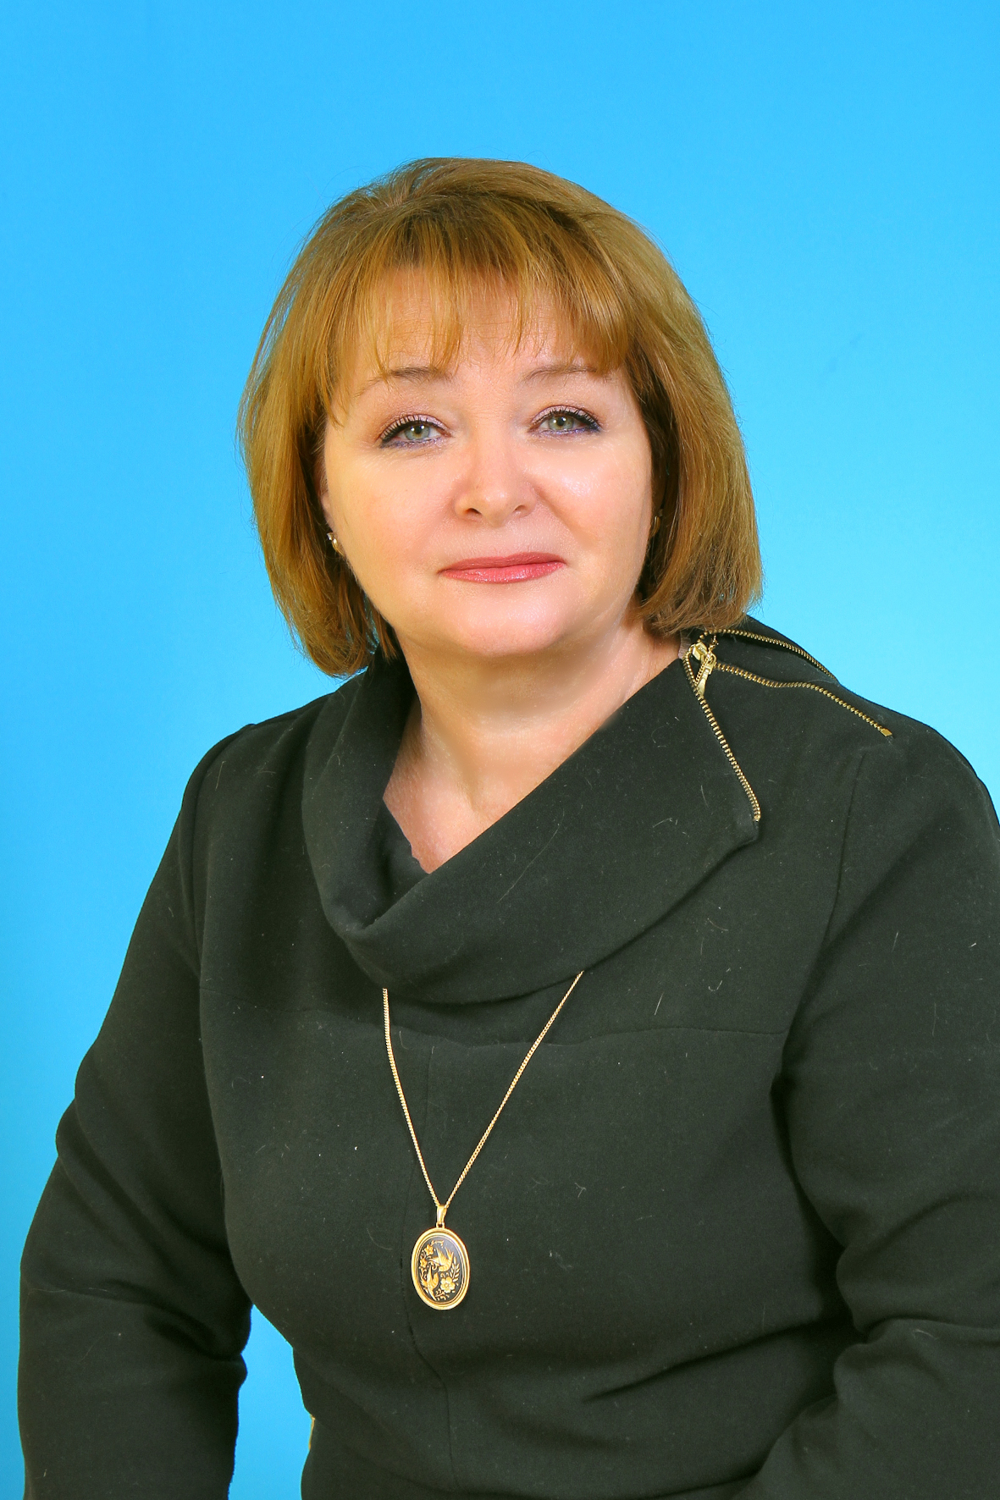Инновационный опыт учителя-победителя ПНПО – 2014 года
Буряги Надежды Ивановны

Муниципального образования Мытищинский муниципальный район

Ф.И.О. учителя | Буряга Надежда Ивановна
Должность с указанием предмета | учитель биологии
Учреждение, в котором работает учитель (полное название) | Муниципальное бюджетное общеобразовательное учреждение  «Средняя школа № 14»
Адрес ОУ с индексом | 141002 Московская область, г. Мытищи,  Улица Шараповская, д. 6-А, к 2
Телефон рабочий | 8-495-586-90-11
Другие контактные телефоны | 8-985-772-14-06
E-mail | nburyaga@yandex.ru
Тема инновации | Реализация личностно-ориентированного подхода в преподавании биологии
Обоснование | . Формирование коммуникативной компетентности неразрывно связано с развитием и воспитанием способности к личностному и профессиональному самоопределению, социальной адаптации; формированием активной жизненной позиции гражданина и патриота, а также субъекта межкультурного взаимодействия; развитием таких личностных качеств, как культура общения, умение работать в сотрудничестве, в том числе в процессе межкультурного общения; развитием способности и готовности к дальнейшему самообразованию; приобретением опыта творческой деятельности, опыта проектно-исследовательской работы.  - Развитие индивидуально-познавательных возможностей каждого ученика.  - Максимальное выявление, и использование в учебном процессе субъектного опыта ученика.  - Помощь ученику в познании самого себя, в самоопределении и самореализации, а не формирование у него заранее заданных свойств.  - Активное стимулирование ученика к самообразованию; признание индивидуальности, самобытности, ценности человека.  - Участие обучающихся в предметных конкурсах, олимпиадах, научно-практических конференциях, внеклассных мероприятиях по предмету.  - Создание условий для саморазвития потенциальных возможностей и творчества учащихся на уроках биологии;
Содержание | 1. Овладение обучающимися системой естественно- научных и практических знаний, формирование ценностных ориентаций на ответственное отношение к природе.  2. Воспитание экологической культуры детей, понимания взаимосвязей в природе, выработке практических навыков гуманно-созидательного и эмоционально-чувственного взаимодействия с природными объектами.  3. Мотивация изучения биологии поддерживается через систематическое проведение познавательных мероприятий во внеурочное время:  4.Развитие творческого потенциала учащихся;  5.Поддержка постоянно действующего режима консультирования;  6.Организация предметных праздников конкурсов и предметных олимпиад для учащихся;  7. Использование межпредметного подхода (интегрированные уроки)  8.Активное использование проектной деятельности обучающихся  9.Профессиональное самоопределение школьников в условиях предпрофильной подготовки  10.Отработка навыков тестирования, как одного из видов контроля над знаниями с целью подготовки к сдаче ГИА, ЕГЭ;  11.Непрерывное совершенствование своего профессионального мастерства  12. Развитие общих и специальных учебных умений, универсальных способов деятельности;  13 Увеличение доли самостоятельной работы учащихся, как на уроке, так и во внеурочное время;
Методы и приемы работы | Признавая существование различных методов в современном процессе обучения биологии, учитель выбирает методы и технологии, помогающие учащимся овладеть системными биологическими знаниям, обеспечивающими понимание учащимися закономерностей развития и существования живой природы, глубокое осознание роли и места в ней человека, формирование правильных, научно-обоснованных принципов отношения к природе, своему здоровью и здоровью всех людей, выработку соответствующих этим принципам норм и правил поведения. На своих уроках, основанных на личностно- ориентированном подходе, учитель старается: сформировать мотивацию обучения с учетом личностных качеств ученика, предоставить каждому ребенку, опираясь на его способности, склонности, субъективный опыт, возможность реализовать себя в учебной деятельности, то есть обеспечить процесс познания как личностно-ориентированный, и такой подход должен лежать в основе формирования системы качеств знаний учащихся.  - создавать атмосферу, в которой ученик чувствует себя комфортно и свободно; стимулировать интересы обучаемого, развивать у него желание практически использовать естественно-научные знания, а так же потребность учиться, делая тем самым реальным достижением успеха в овладении предметом;  - затрагивать личность ученика в целом, вовлекать в учебный процесс его чувства, эмоции и ощущения, соотноситься с его реальными потребностями, стимулировать его творческие способности;  - активизировать ученика, делая его главным действующим лицом в учебном процессе, активно взаимодействующим с другими участниками этого процесса;  - создавать ситуации, в которых учитель не является центральной фигурой; учащийся должен осознавать, что изучение биологии в большей степени связано с его личностью и интересами, нежели с заданными учителем приемами и средствами обучения;  - учить ребенка работать самостоятельно на уровне его физических интеллектуальных и эмоциональных возможностей – следовательно, обеспечить дифференциацию и индивидуализацию учебного процесса;  - предусматривать различные формы работы в классе: индивидуальную, групповую, коллективную, в полной мере стимулирующие активность обучаемых, их самостоятельность и творчество.  Для достижения результата используются следующие инновационные технологии:  - здоровьесберегающие технологии;  - проектная и поисково-исследовательская деятельность;  - педагогика сотрудничества;  - игровые технологии (дидактические, обучающие, интерактивные, ролевые игры, викторины, турниры, аукционы, заочные экскурсии, уроки-концерты);  - интегрированное обучение;  - информационные технологии;
Перспективы | - Формирование всесторонне развитой личности, готовой использовать полученные знания в целях применения их на практике; высокий уровень овладения теоретическими и практическими знаниями в области биологии ;  - Формирование духовно-нравственных ценностей личности;  - Формирование активной гражданской позиции, патриотизма и социальной компетентности, высокого уровня духовности.  - Высокий уровень интеллектуального развития и самостоятельной познавательной деятельности учащихся (качественная сдача выпускных и вступительных экзаменов, победы на олимпиадах, научно-практических конференциях);  - Развитие индивидуальных творческих способностей школьников, творческая самореализация личности; развитие эмоциональной сферы личности обучающегося;  - Развитие творческого потенциала учащихся во внеклассной работе по биологии;  - Предоставление каждому сферы деятельности, необходимой для реализации творческих и интеллектуальных способностей;  - Формирование общеучебных навыков учащихся, умения проводить самооценку и коррекцию своей деятельности;  - Ориентирование на социализацию обучающихся через систему профильного и предпрофильного обучения.  - Создание ситуации успеха, стимулирующей творческое саморазвитие личности.

